台北市立松山高中 102學年度第2學期 高二社會組 數學科 第一次期中考試題

- 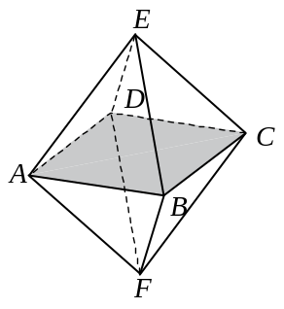單選題(12%) (每題6分，答錯不倒扣)
- 已知正八面體的八個面皆由正三角形所構成，如右圖。
若以正八面體的各面重心為頂點，可形成下列何種圖形？
(1) 正四面體 (2) 四角錐台 (3) 正立方體
(4) 非正立方體的長方體 (5) 正八面體
- 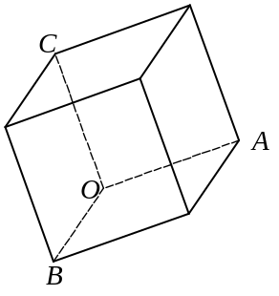右圖中，O, A, B, C為正立方體的四個頂點且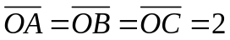，
下列選項中的向量何者為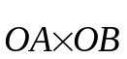的結果？
(1) 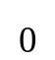 (2) 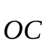 (3) 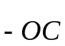 (4) 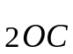 (5) 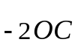

- 多重選擇題(12%)
(每題6分、錯1個選項得4分、錯2個選項得2分、錯3個選項以上0分)
- 下列敘述何者正確？
(1) 在空間中，通過三個相異點的平面恰有一個。
(2) 在空間中，任意兩相異直線一定有公垂線。
(3) 空間中平行於同一平面的兩相異直線必平行。
(4) 空間中給定一平面E與其外的一點，恰有一直線通過此點且與平面E平行。
(5) 空間中給定一平面E與其外的一點，有無限多個平面通過此點且與平面E垂直。
- 如右圖，已知正立方體ABCD-EFGH中兩頂點坐標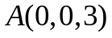, 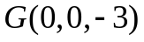，
試問下列選項中的點，哪些會與頂點B,D,E在同一平面上？
(1) 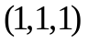 (2) 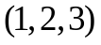 (3) 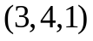 (4) 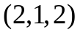 (5) 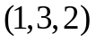
G
A
C
z
H
F
E
B
D
- 填充題(60%)(每格6分)
- 空間坐標系中，若P點在第一卦限且P點到xy平面、yz平面、zx平面的距離分別為4、3、2，則P點的坐標為 (A) 。
- 設向量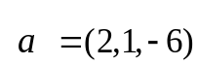,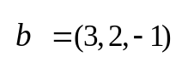，若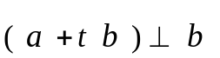，則實數t＝ (B) 。
- 求平面x–2y+2z=6與平面2x–4y+4z+7=0之距離 (C) 。
- 若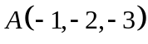, 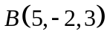, 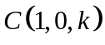為空間中三點且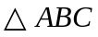面積為9，則
＝ (D) 。
- 求與平面3x+2y+z+11=0平行，且截距和為22之平面方程式為 (E) 。
- 已知空間中有兩個向量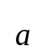,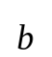，其中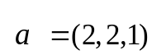且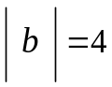，求在上的正射影長的最大值為 (F) ，此時為 (G) 。
- 四面體ABCD中，若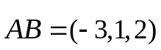且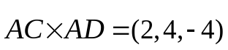，則四面體ABCD之體積為 (H) 。
- 設四面體ABCD中，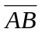=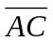=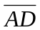=1,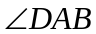=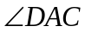=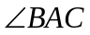=30°。若△ABC與△BCD所夾的兩面角為，則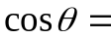 (I) ，
- 過A(1,–1,1)，B(–1,3,1)且與平面x+y+1=0成45°角之平面方程式為 (J) 。

- 計算題(16%)
- 一正立方體骰子，如右圖，「么點」標誌於正方形BCGF中心P點處，「2點」標誌在線段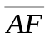三等分點Q, R處，已知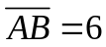。試問：
(1) 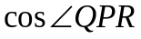之值為何？ (8%)
(2) B點到平面PQR的距離是多少？ (8%)
A
B
C
D
E
F
G
●
●
P
Q
R

台北市立松山高中102學年度第2學期 高二社會組 數學科 第一次期中考答案卷
班級：______ 座號：______ 姓名：______________
- 單選題(12%) (每題6分，答錯不倒扣)
1. |  | 2.

- 多重選擇題(12%)
(每題6分、錯1個選項得4分、錯2個選項得2分、錯3個選項以上0分)
1. |  | 2.

- 填充題(60%)(每格6分)
A. |  | B. |  | C. |  | D.
E. |  | F. |  | G. |  | H.
I. |  | J.

- 計算題(16%)
1.

台北市立松山高中102學年度第2學期 高二社會組 數學科 第一次期中考答案卷
班級：______ 座號：______ 姓名：______________
- 單選題(12%) (每題6分，答錯不倒扣)
1. | (3) | 2. | (5)

- 多重選擇題(12%)
(每題6分、錯1個選項得4分、錯2個選項得2分、錯3個選項以上0分)
1. | (2)(5) | 2. | (1)(3)

- 填充題(60%)(每格6分)
A. | (3,2,4) | B. | 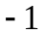 | C. | 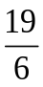 | D. | 0或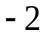
E. | 3x+2y+z=12 | F. | 3 | G. | 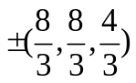 | H. | 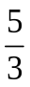
I. | 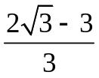 | J. | 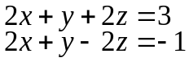

- 計算題(16%)
1.
(1) 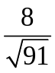 (8%)
(2) 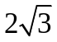 (8%)

